衢州市衢江区实验中学学业考试
科学试卷
亲爱的同学：
请你仔细审题，认真运用所学的知识答题，相信自己一定成功！

考生须知：
1．全卷共9页，答案必须做在答题卷的相应位置上。
2．全卷满分为200分，考试时间为120分钟。
3．请用钢笔或圆珠笔在答题卷密封区内填写县（市、区）、学校、姓名和准考证号。
4．本卷可能用到的相对原子质量：H-1；C-12；N-14；O-16；Na-23； Ca-40。

- 选择题（本题有20小题，每小题4分，共80分。每小题只有一个选项是正确的，不选、多选、错选均不给分）
1．随着我市西区开发和建设，特别是新衢江大桥的建成，使衢江两岸江风景更加迷人，水中的倒影与岸边景物相映成辉。形成倒影的原因是（ ）
A．光的直线传播 B．光的折射 C．平面镜成像 D．凸透镜成像
2．据报道：某国际科研小组以一种超低温原子云为“介质”，成功地使光在其中的传播速度降低到17米／秒。下列哪项运动速度比这速度快?
A．苍蝇的飞行速度可达每秒11米 B．汽车在高速公路上每秒可行驶X米
C．乌龟每小时爬行几十米左右 D．奥运冠军刘翔用12秒91跑完110米栏
3．诗人曾写下这样的诗句：“人在桥上走，桥流水不流”。其中“桥
流水不流”，诗人选择的参照物是
A．桥 B．河岸 C．水 D．岸上的树
4．下列实验仪器不能用于药品加热的是
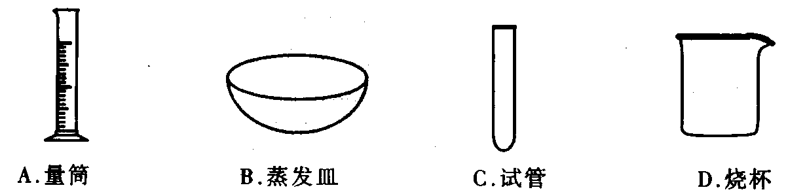
5．碳酸氢钠(俗名小苏打)是发酵粉的主要成分，在焙制糕点时它发生如下化学反应：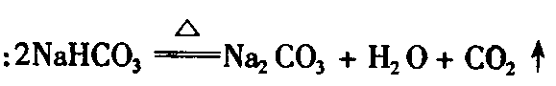。该反应的类型为
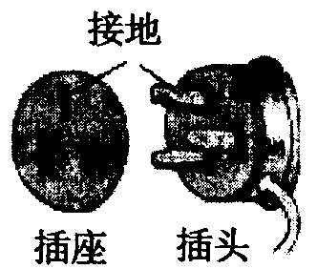
A．化合反应 B．分解反应 C．复分解反应 D．置换反应
6．洗衣机、电冰箱等家用电器都使用如图所示的三孔插座。三孔插座的中间插孔接地，以防止家用电器使用时金属外壳带电。使用三孔插座的好处是
A．更安全 B．更方便 C．更省电 D．更美观
7．目前我市居民已经用上了由“西气东输”工程提供的质优价廉的天然气，天然气的主要成分是（ ）
A.甲烷 B.一氧化碳 C.氢气 D.乙醇
8．土壤为植物的生长提供了水分、空气和无机盐，因此土壤的性状直接影响着植物的生长。最适宜植物生长的是
A．砂土类土壤 B．黏土类土壤 C．壤土类土壤 D．细砂
9．据美联社报道，从今年4月26日起，“机遇号”火星探测器由于车轮陷入到细沙中而被困在火星表面的一个沙丘上，一直动弹不得，这与沙丘能够承受的压强较小有关。如果你是火星探测器的设计者，为了减小探测器对地面的压强，可行的改进方法是
A．增大探测器的质量 B．增大车轮与地面的接触面积
C．减小车轮表面的粗糙程度 D．减少车轮的个数
10．宇宙大爆炸理论是目前被人们广为接受的一种宇宙起源学说。宇宙大爆炸理论认为：宇宙诞生于大爆炸，爆炸引起宇宙膨胀，并认为
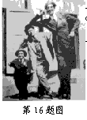
- 目前宇宙仍在不断地膨胀
B．目前宇宙膨胀已结束且开始收缩
C．目前宇宙已处于既不膨胀也不收缩的稳定状态
D．宇宙膨胀早已结束，目前处于静态
11．激素在人体血液中的含量极低，但它对人体生命活动有着重要的调节作用。如图是一幅患侏儒症的人、巨人症的人与正常人的对比照片。侏儒症和巨人症是下列哪种激素在幼年时分泌异常所造成的
A．胰岛素 B．生长激素 C．雌性激素 D．肾上腺素
12．我校初中自然科学实验室所用的化学药品，很多是易燃、易爆、有毒、有腐蚀性的。在使用时，一定要严格遵照有关规定和操作规程，确保安全。现有如下图所示四种图标，请你找出适合贴在存放氢氧化钠、氢氧化钾等浓碱药品橱上的图标--------------------（ ）
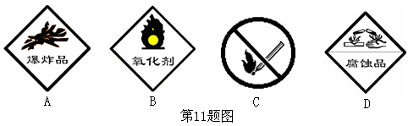

13．食品卫生与身体健康密切相关，下列做法对人体有害的是（ ）
①香肠中添加过量的亚硝酸钠 ②烧鱼时加点食醋 ③白酒中掺入工业酒精 ④食品原料中添加“苏丹红一号”
A.①②③ B.①③④ C.②③④ D.①②③④
14.外科医生做小手术或紧急治疗运动员肌肉扭伤时，常用蒸发快的液态氯乙烷做麻醉剂，把液态氯乙烷喷到局部皮肤上，使皮肤快速冷却，在一段时间内失去疼痛感，这是由于氯乙烷（ ）
A.汽化放热 B.汽化吸热 C.凝固放热 D.熔化吸热
15.某同学在做“用显微镜观察蛔虫卵”的实验时，进行了如下操作，其中正确的是（ ）
A.使用餐巾纸檫拭镜头
B.为看清物象，直接使用高倍物镜（40×）进行观察
C.观察物象时，先调节粗准焦螺旋，后调节细准焦螺旋
D.用左眼观察物象，闭上右眼防止干扰
16.现有M、N、X、Y四种金属。小明为确定四种金属的活动性顺序，进行下列实验：①将它们分别投入稀硫酸中，只有M、N发生反应产生气泡；②将N投入M的硝酸盐溶液中，有M的单质析出；③将X投入Y的硝酸盐溶液中，溶液质量减轻。据此，你认为四种金属的活动性顺序由强到弱的是（ ）
A.Y＞X＞M＞N B.M＞N＞Y＞X
C.X＞Y＞N＞M D.N＞M＞X＞Y
17、小明在自己家里种了一盆菊花，他为了使菊花长得健壮一点，他向花盆中加了很多的肥料，但不久他发现菊花却枯萎了。你猜想菊花枯萎的原因可能是
A．土壤溶液浓度大于菊花细胞液浓度 B.土壤溶液浓度小于菊花细胞液浓度
C．菊花是不需要肥料的 D.肥料加得还不够多
18、VCD光盘上的光记录材料记录和储存信号的原理为：在激光照射下该材料的化学或物理性能发生某种改变，从而记录储存信号。碲(Te)的化合物是常用的VCD光记录材料中的一种，对于碲及其化合物的叙述正确的是
A．碲是一种金属元素 B. H₂Te中碲元素的化合价为-2价
C.H₂Te中碲元素的化合价为+2价 D.H₂TeO₄中碲元素的化合价为+4价
19．海水淡化可采用膜分离技术。如图所示，对淡化膜右侧的海水加压，水分子可以透过淡化膜进入左侧淡水池，而海水中的各离子不能通过淡化膜，从而得到淡水。对加压后右侧海水成分变化进行分析，正确的是（ ）
加压

淡化膜

淡水 海水
A、溶质质量增加 B、溶剂质量减少
C、溶液质量不变 D、溶质质量分数减少

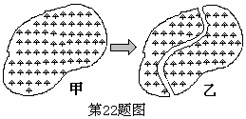
20．有一种鸟，其习性是在远离人类活动的区域生活。例如有一片原始森林（如图甲），在周围没有人类活动时，这种鸟可以在该森林中自由自在地生活。有关部门为发展生态旅游，在该森林内开辟一条如图乙所示的观光小路。从生态学角度看，对这一行为可能造成后果，以下说法正确的是-------------------（ ）
A．这种鸟的活动范围将更广，数量会更多
B．因为小路宽度很小，这种鸟的生存空间不会有多大变化
C．这种鸟的生存空间将越来越小，可能威胁到它的生存
D．旅游开发有利于当地的经济发展，鸟类的减少或消失不会影响当地的环境，所以无需考虑
- 简答题（本题有9小题，每空3分，共60分。凡需填空的位置均有“ ▲ ”标记）
21．科学研究表明，由于大气中的二氧化碳含量增加，使得海洋所吸收的二氧化碳也明显增加，导致海洋的表面水体酸性增强，出现“酸化的海洋”。
⑴请用化学方程式表示还水酸化的原因 ▲ 。
⑵你认为导致大气中二氧化碳含量增加的原因有 ▲ 。（写出一种原因即可）
22．自然科学教材中有如下的描述：“燃烧匙里放少量硫粉，加热，直至燃烧，可观察到微弱的淡蓝色火焰。然后，把这一燃烧匙插入盛满氧气的集气瓶里，可观察到硫在氧气里剧烈燃烧，发出明亮的蓝紫色火焰”。根据这段描述可知，这个化学反应的剧烈程度跟 ▲
有关。
23.小明在大海里游泳时，发现身子比在淡水里游泳更轻，在大海里游泳更容易。他猜想：这种感觉可能与还海水中的盐有关。他设计了一个实验，实验的主要器材有：一个装有水的烧杯、一块比水的密度稍大的小塑料块、一包食盐、一根玻璃棒等。实验过程：把小塑料块放入装有水的烧杯中，小塑料块沉入水底（完全浸没），然后慢慢向水中加入食盐并搅拌，直到小塑料块悬浮且静止在水中。通过这个实验得到的结论是：物体 ▲ （填“质量”或“重力”或“排开液体的体积”）一定时， ▲ 越大，物体所受的浮力越大。由此证明他的这种感觉确实与海水中的盐有关。
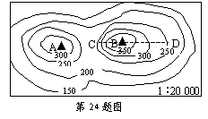
24．如图所示是我省某山地的等高线地形图（单位：米），请回答以下问题：
（1）比较A、B两地高度，较高的是 ▲ 地。
（2）小明欲攀登B高地，有CB、DB两条登山路线，其中坡度较缓的是 ▲ 路线。
25．1984年，科学家在四川北部考察大熊猫时，惊奇地发现了一种奇兽——扭角羚。它与六种哺乳动物外形相似，被称为“六不像”。
(1)除了特殊外貌外，扭角羚还有三种基本体色：深棕色、浅黄色和金黄色。决定扭角羚体色这一性状的遗传物质是_____▲__________。
(2)扭角羚和大熊猫都属于哺乳动物。扭角羚的生殖方式是____▲____________。
(3)一只雄性扭角羚质量可达300千克，遇到敌害时它能跃过2．4米高的障碍物。从2．4米高处下落到地面的过程中，重力对它做功约为______▲_____焦。（g=10牛/千克）
(4)扭角羚是一种大型珍稀动物，要设立________▲_______加以保护。
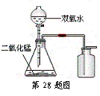
26．实验室用质量分数为15%的双氧水（H₂O₂）制取氧气（装置见图）时，发现反应速度太快，气体难以收集。经科学兴趣小组研究发现，制取氧气时只要取一定质量的上述双氧水，再加入相同质量的水进行混合，就能使制气反应比较平缓，导管口气流均匀、连续，易于收集。请回答下列问题：
（1）经兴趣小组研究发现，用H₂O₂制取氧气时，H₂O₂溶液的质量分数最好控制在 ▲ % 左右。
（2）写出用H₂O₂制取氧气的化学方程式 ▲ 。
（3）MnO₂（不溶于水的固体粉末）是H₂O₂制氧气反应的催化剂，实验结束后可采用 ▲ 的方法，予以回收利用。
27．对物体下落的快慢与物体轻重的关系，历史上曾先后有过两种不同的观点：亚里士多德认为重的物体下落得快，而伽俐略认为轻重不同的物体下落的快慢是一样的。下面是三位同学在研究了物体下落的快慢与物体轻重的关系后做作的交流：
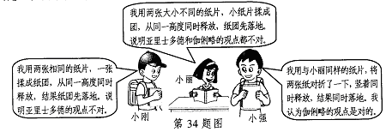
⑴如果亚里士多德的观点是对的，纳闷小刚的实验结果应该是 ▲ 。
⑵导致小强和下丽实验结果不同的原因，主要是存在 ▲ 的干扰。
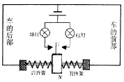
28．有一仪器中的电路如图所示，其中带金属细杆的金属滑块M与两侧金属弹簧相连接并接入电路中，金属块M与弹簧套在光滑绝缘水平细杆上。现将该仪器固定在一辆汽车上，当汽车启动时， ▲ 亮（选填“红灯”或“绿灯”）；当汽车急刹车时， ▲ 亮（选填“红灯”或“绿灯”）。
29．向日葵幼嫩的花盘跟着太阳转，放在窗台上的草本植物会朝向窗外生长，这些现象被称为向光性，是植物对 ▲ （选填“光合作用”或“呼吸作用”）的一种适应。科学家通过研究发现，光线能够使植物体中的生长素（一种促进植物生长的激素）在背光一侧拨向光一侧分布多，因此，背光一侧比向光一侧生长快，这是解释植物向光性的原因。为什么背光一侧的生长素比向光一侧分布多呢？你的假设是 ▲ 。
- 实验探究题（本题有4小题，第30题7分，第31题9分，第32题9分，第33题5分，共30分）
30．空运活鱼必须密封。为了解决鱼的吸氧问题，可在水中加适量的过氧化钙(化学式为CaO2)固体。甲、乙两位同学为弄清“过氧化钙与水反应的产物是什么”，进行了如下探究。
提出问题：把过氧化钙投入足量水中，最终会生成什么物质?
进行猜想：甲同学认为，生成氧化钙和氧气；乙同学认为，生成氢氧化钙和氧气。
(1)你认为哪位同学的猜想是错误的，其理由是 ▲
实验步骤及操作 | 预期的实验现象 | 结 论
① 取少量过氧化钙放入试管中，加足量水，把带火星的木条伸入试管口。 | 带火星木条复燃 | 有氧气生成
②▲ | ▲ | ▲
(2)请设计一个实验方案来验证〖ZZ5〗另一位同学的猜想是正确的，并填入下表空格中。
31．城市沿街绿化不仅美观，还有滞尘作用。但是，你知道灰尘会影响植物光合作用吗?某科技小组选择了一批生长状况相似的城市绿化树种，在8月31日将其喷洒清洗，然后每隔一周对树叶的灰尘量和光合作用进行测定，得到结果如表所示。请问：
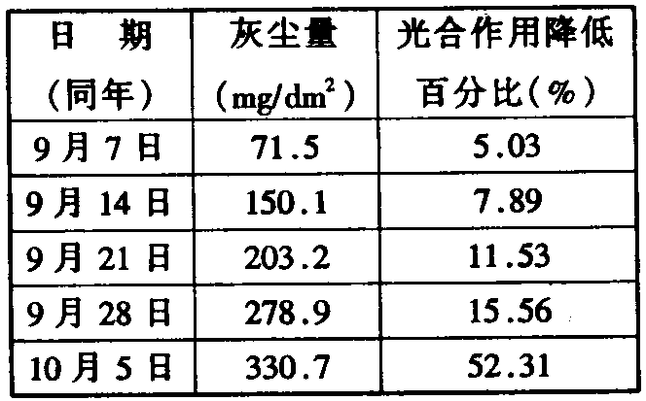
(1)表中这些数据说明植物光合作用降低百分比与灰尘量的关系是_____________
(2)你能简单分析灰尘影响植物光合作用的原因吗?请写出一种原因：_____________
(3)根据表中数据，可以建议城市沿街绿化植物的喷洒清洗至少要隔_____周进行一次。
32.自然科学兴趣小组的同学在整理化学试剂时，发现有三瓶无色溶液失去了标签，从实验老师初得知，它们分别是稀盐酸、氯化钡溶液、碳酸钠溶液。同学们认为可以用多种方法进行鉴别，通过实验设计并进行相应的实验，他们给这三瓶溶液重新贴上了标签。下面是他们设计和实施的两种方案，请你一起参与完成。
⑴方案一；不用其他试剂进行鉴别
实验内容 | 观察到的现象
A＋B | 有气泡产生
A＋C | 有白色沉淀生成
将三瓶无色溶液任意编号为A、B、C，各取少量进行实验，得到相关的实验记录（如右表）。
请你判断B是 ▲ 溶液；写出A与C反应的化学方程式 ▲
⑵方案二：选用其他试剂进行鉴别（请补充实验步骤②）
①用三支试管分别取少量三种无色溶液；② ▲ ；③观察现象；④得出结论。
33.某同学在“用电压表和电流表测导体的电阻”实验中，按如图所示的电路图连接好电路，移动滑动变阻器的滑片，使滑动变阻器连入电路的阻值最大。闭合开关，移动滑动变阻器的滑片，分别读出电压表和电流表的几组示数并记录，根据记录的数据，作出如图所示的U—I图线。则被测电阻R₁的电阻值为 欧姆。滑动变阻器的滑片在某一位置时，电压表的指针位置如图所示（电压表所接的量程为0—3伏特），则电压表的示数为 伏特。
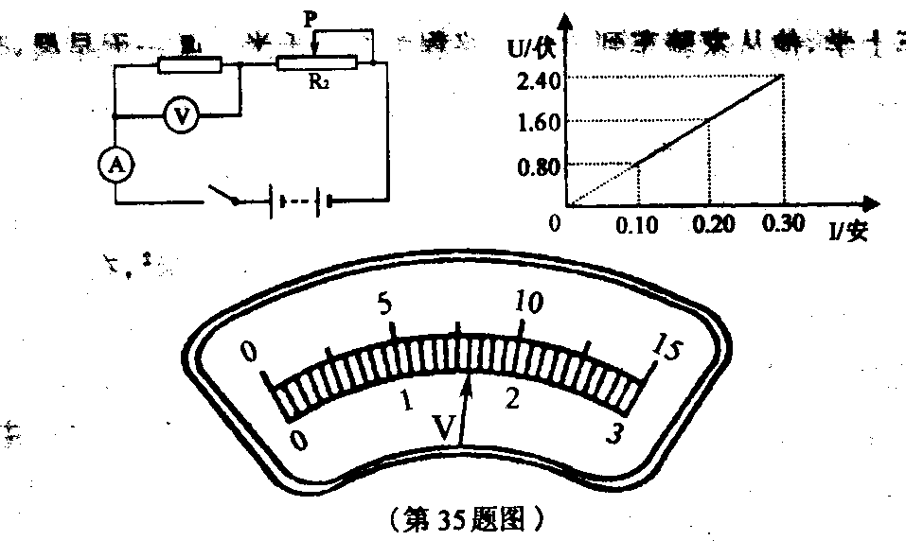
- 分析与计算题（本题有5小题，第34小题6分，第35小题7分，第36小题8分，第37小题9分，共30分）
34．.阅读下列材料，回答问题：
水葫芦是在20世纪50年代作为猪饲料从南美引入我国的，但随着生活垃圾和污水不断向江河排放，造成水的富营养化，结果水葫芦疯长，成了“绿魔”，严重破坏了生态平衡。
我国于1996年从南美洲引入水葫芦的天敌——水葫芦象甲。试验表明水葫芦象甲是只取食水葫芦的专食动物。目前全世界已有30多个国家在推广使用水葫芦象甲，通过引进该物种，水葫芦的数量得到了有效的控制。
⑴水葫芦象甲是以水葫芦为食的昆虫，水葫芦象甲属于生态系统成分中的
（选填“生产者”、“消费者”或“分解者”）
⑵从材料可知，水葫芦疯长是由水的富营养化引起的，即水中的 和磷元素过多，水葫芦获得丰富营养而快速生长和繁殖。所以，解决水葫芦疯长的根本办法是 。
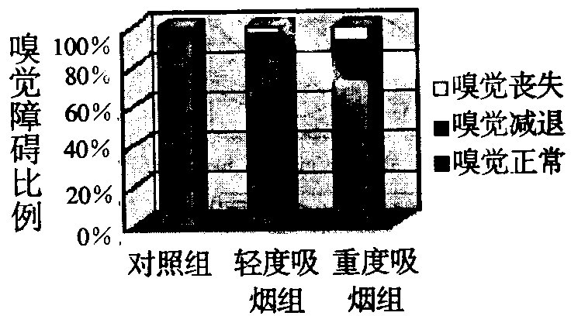
35．当前，吸烟、酗酒等不良行为和不良的饮食习惯已成为严重影响人类身心健康的社会问题。
(1)有一课外研究小组对成年男性进行调查研究，统计结果如图所示，则他们研究的问题是______________。
(2)我国交通法规规定，机动车驾驶员体内酒精含量不能超过50mL。因为过量的酒精会影响人的_________系统，使驾驶员的判断能力下降而易发生交通事故。
(3)均衡膳食对人体的健康非常重要。大多数中学生喜欢吃“洋快餐”，导致摄人热量过剩而影响健康。一位男生每日摄人热量的合理值约为11700千焦。假如一位男生一天吃了三份如表所示的快餐，则他要步行____________千米，才能消耗摄人的多余热量?(一般一个人每行走1千米消耗170千焦的热量，每份快餐提供的热量4070千焦)。
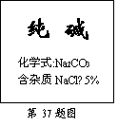
36．某中学综合实践活动小组在进行“诚信商品”研究时，检验商品标签所列成分及含量与实际是否相符。随机取出市售某种“纯碱”样品（成分说明见图），经检验杂质仅是氯化钠。准确称取样品10.9克，加入足量的氯化钙溶液使其完全反应，其反应式：Na₂CO₃＋CaCl₂＝2NaCl＋CaCO₃↓。将反应生成的沉淀物经过滤，洗涤，烘干，干燥后得到白色固体10克。
（1）计算10.9克样品中纯碱的质量。
（2）计算样品中含纯碱的质量分数。
（3）根据检验结果，此纯碱 ▲ （选填“可以”或“不可以”）列入“诚信商品”。

37.刘强同学家中有7类用电器，其中节能灯5盏、电风扇2台，其余5类用电器各1台（只），每类用电器的额定功率如下表所示，用电器的额定电压均为220伏特。
用电器种类 | 电冰箱 | 电视机 | 电饭锅 | 节能电灯 | 空调 | 电风扇 | 洗衣机
额定功率(瓦) | 120 | 100 | 800 | 20 | 1200 | 60 | 200
今年“五一”长假期间刘强全家外出旅游，出发前把空调、电视机、电饭锅、电灯、电风扇、洗衣机与电源断开，只有电冰箱接上电源并正常工作。出发时电能表的读数为356.6千瓦时，旅游回家时电能表的读数为359.0千瓦时。家庭电路的电压为220伏特。电能表标有“220V 10（40）A”字样。求：
⑴刘强全家外出旅游的这段时间内，电冰箱压缩机的工作时间为多少小时？
⑵若刘强家所有用电器都接上电源，且均能正常工作，通过计算确定熔断器上应安装额定电流为多少安培的保险丝？可供选择的保险丝有额定电流分别为7.5A、10A、11.5A、12.5A等4种规格。
⑶电饭锅正常工作时的电阻值为多少欧姆？

亲爱的同学：
题答好了吗？请别忘了再仔细检查一遍，祝你成功！

2006年衢州市衢江区实验中学学业考试
科学答题卷

题号 | 一 | 二 | 三 |  |  |  | 四
题号 | 1~20 | 21~29 | 30 | 31 | 32 | 33 | 34 | 35 | 36 | 37
得分

本卷可能用到的相对原子质量：H—1；C—12 N—14 ；O—16；Na—23；Ca—40，Cl—35.5
- 选择题（本题有25题，每小题4分，共100分。每小题只有一个选项是正确的，不选、多选、错选均不给分）
得分 | 评卷人

题号 | 1 | 2 | 3 | 4 | 5 | 6 | 7 | 8 | 9 | 10
答案 | C | B | C | A | B | A | A | C | B | A
题号 | 11 | 12 | 13 | 14 | 15 | 16 | 27 | 18 | 19 | 20
答案 | B | D | B | B | C | D | A | B | D | C
得分 | 评卷人
二、简答题（本题有9小题，每空3分，共60分）
21、（1） CO₂+H₂O====H₂CO₃ （2）森林、草原等植被的破坏
- 氧浓度的高低
- 排开液体体积 、液体密度大小
- （1）B（2）BD
- （1）DNA或基因（2）胎生哺乳（3）7200焦（4）自然保护区
- （1）7。5%（2）2H₂O₂=====2H₂O+O₂ (3)过滤
- （1）纸与纸团同时落地（2）空气阻力
- 绿灯 红灯
- 光合作用 强光抑制生长素的分泌（其它合理即可）
三 验探究题（本题有4小题，第30题7分，第31题9分，第32题9分，第33题5分，共30分）
30（1）甲 因为氧化钙可与水反应生成氢氧化钙（2）取少量过氧化钙粉末投入足量的水中 向反应后的溶液中通入二氧化碳产生白色沉淀 有氢氧化钙生成
- 1）灰尘量越多，植物光合作用越弱（2）灰尘堵塞气孔，影响叶片吸收二氧化碳
（3）四（其它答案合理亦可）
32（1）盐酸、Na₂CO₃+BaCl₂======BaCO₃+2NaCl (3)滴加紫色石蕊试液
33 8欧 1。6伏
- 简答题（本题有9小题，每空3分，共60分）
34（1）消费者（2）氮（3）限制含氮、磷废水的排放
35 (1)研究吸烟对人体嗅觉功能的影响
（2）神经系统 （3）3千米
36 （1）10。6克（2）碳酸钠质量分数为97。2%，所以可列入
- （1）20小时
（2）正常工作电流为12安，所以可选用额定电流为12。5安的保险丝
（3）60．5欧

2006年衢州市衢江区实验中学学业考试
科学答题卷

本卷可能用到的相对原子质量：H—1；C—12 N—14 ；O—16；Na—23；Ca—40，Cl—35.5
- 选择题（本题有25题，每小题4分，共100分。每小题只有一个选项是正确的，不选、多选、错选均不给分）
得分 | 评卷人

题号 | 1 | 2 | 3 | 4 | 5 | 6 | 7 | 8 | 9 | 10
答案 | C | B | C | A | B | A | A | C | B | A
题号 | 11 | 12 | 13 | 14 | 15 | 16 | 27 | 18 | 19 | 20
答案 | B | D | B | B | C | D | A | B | D | C
得分 | 评卷人
二、简答题（本题有9小题，每空3分，共60分）
21． ____________
22．
23． ___________________
24．（1） （2）
25．（1） （2） （3）
(4)__________________________________
26． ____________________________________ _____________
27．（1） （2）
28．（1） （2）
29． __________________________________
三、实验探究题（本题有4小题，第30题7分，第31题9分，第32题9分，第33题5分，共30分）
30．（1） (2)
得 分
评卷人

实验步骤及操作 | 预期的实验现象 | 结 论
① 取少量过氧化钙放入试管中，加足量水，把带火星的木条伸入试管口。 | 带火星木条复燃 | 有氧气生成
②

31．（1） ____________________________
（2） _________________________________ （3）
32．（1）___________ ____________________________________________
(2)_________________________
33．______________ _________________

四、分析计算题（本题有5小题，第34小题6分，第35小题7分，第36小题8分，第37小题9分，共30分）
34．（1）
得 分
评卷人

（2）_____________ _______________________________

35．（1）________________________________________
得 分
评卷人

(2)_________ (3)__________

36．（1）
得 分
评卷人

（2）

（3）
37．（1）
得 分
评卷人

（2）
（3）

